EVIDENCIA
MODELOS CONCEPTUALES LÓGICOS PARA EL PROYECTO DESARROLLO DE SOFTWARE GA4-220501095-AA1 EV02

APRENDICES:
AVRAHAM PANAMEÑO GUEVARA
KELLY JHOANA CHACON CUERO

FICHA:3134547

INSTRUCTORA:
ASTRID FERNÁNDEZ GUERRERO

SERVICIO NACIONAL DE APRENDIZA- SENA
CENTRO DE COMERCIO Y SERVICIOS
REGIONAL CAUCA
AGOSTO 2025
INTRODUCCIÓN

Nuestro proyecto a desarrollar fue elegido debido a la necesidad de empleo de la población, sabiendo que es un tema de mucha importancia en la actualidad sabiendo el nivel de desempleo global, nuestra idea surge de buscar la manera de conectar personas a nuevas oportunidades permitiendo explorar diversas ofertas de empleo en distintas industrias y categorías, de esta manera se combate este problema de tanta rigurosidad.

Por ende, necesitamos elaborar una página web, la cual este direccionada específicamente al manejo, búsqueda y aplicación a vacantes de empleos en tiempo real, se requiere que su interfaz sea intuitiva y fácil de usar permitiendo al usuario adaptare de manera eficaz y breve, debe contener un perfil que se permita personalizar por el usuario con su información personal y datos relevantes los cuales serán asignados por él. El usuario podrá filtrar las diversas categorías para poder encontrar la oferta que más le beneficie a su perfil (cabe resaltar que en nuestra web los aspirantes a oportunidades laborales deben de tener su nivel estudiantil curso mínimo hasta 9 grado para aplicar a algunas vacantes q lo permitan pero por lo general deben ser bachiller), nuestra web deberá asegurar la privacidad, seguridad de los tratos de sus datos personales brindándoles fiabilidad de ellos, además contaran con alertas las cuales les permitirán estar mas atentos de sus aplicaciones.

DIAGRAMA MODELO ENTIDAD RELACIÓN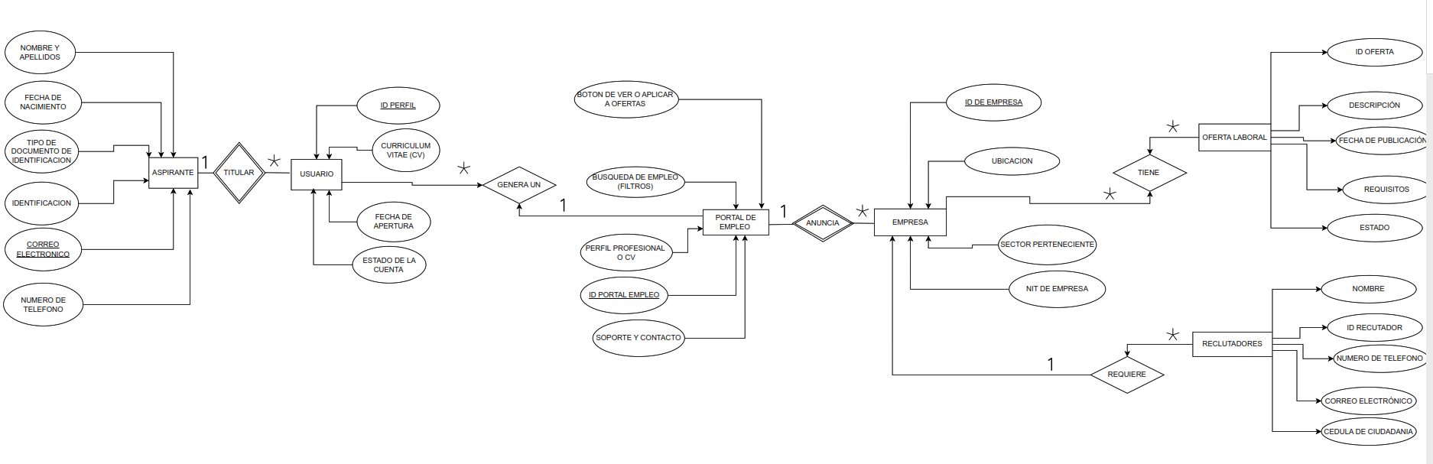

DIAGRAMA RELACIONAL

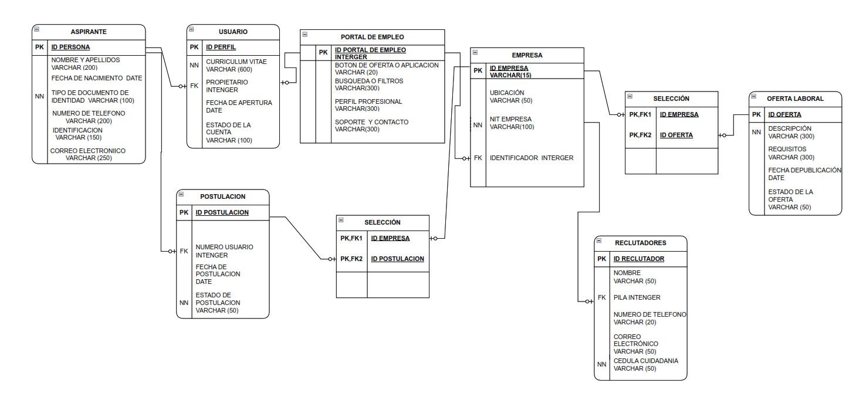

Diccionario de base de datos
Nombre | Aspirante
Creación | 15/08/2025
Descripción | Persona o usuario que quiere la oportunidad laboral
Campo | Tipo dato | Tamaño | Descripción
Nombre y apellidos | VARCHAR | 200 | Nombre completo del aspirante.
Teléfono | VARCHAR | 15 | Numero de contacto del aspirante.
Fecha de Nacimiento | DATE |  | Dia, mes, año de nacimiento del aspirante
Correo electrónico | VARCHAR | 100 | Dirección de correo personal
Identificación | VARCHAR | 100 | Numero de identificación personal
Tipo de documento de identidad | DATE |  | Tipo de documento de identificación del aspirante

Diccionario de base de datos
Nombre | Usuario
Creación | 15/08/2025
Descripción | Aspirante con perfil asignado
Campo | Tipo dato | Tamaño | Descripción
ID perfil | INT |  | Número único de asignado por el sistema al perfil
Curriculum vitae | VARCHAR | 600 | Documento con breve reseña de las experiencias y habilidades
Fecha de apertura | DATE |  | Fecha la cual se creo y activo el perfil
Estado de la cuenta | VARCHAR | 100 | Si la cuenta se está habilitada o deshabilitada

Diccionario de base de datos
Nombre | Portal de empleo
Creación | 15/08/2025
Descripción | Página web que contiene la info general
Campo | Tipo dato | Tamaño | Descripción
ID portal | INT |  | Identificar único de la página web
Botón de y aplicar a ofertas | VARCHAR | 15 | Botón el cual permite ver la info de la oferta de empleo y participar en ella
Soporte y contacto | VARCHAR | 500 | Canal de comunicación para resolver dudas y problemas técnicos e info adicional de la web
Filtros | VARCHAR | 100 | Sección que permite buscar el empleo deseados por medio de indicativo o palabra que condensa la info de vacantes

Diccionario de base de datos
Nombre | Empresa
Creación | 15/08/2025
Descripción | organización que combina personas, capital y trabajo para producir bienes y servicios para satisfacer la necesidad de mercado y obtener benéficos económicos
Campo | Tipo dato | Tamaño | Descripción
ID empresa | INT |  | Identificar único de la empresa
Nit de la empresa | VARCHAR | 15 | Código único impuesto por la aduana o entidad fiscal para identificarla para tramites y obligación tributaria
Ubicación | VARCHAR | 50 | Ubicación geográfica de la empresa o entidad promotora de empleo
Sector | VARCHAR | 50 | Categoría de actividad económica de la empresa

Diccionario de base de datos
Nombre | Oferta laboral
Creación | 15/08/2025
Descripción | Invitación de un empleador a un candidato para ocupar un puesto de trabajo con sus respectivas especificaciones
Campo | Tipo dato | Tamaño | Descripción
ID oferta | INT |  | Identificar único de la oferta
Descripción | VARCHAR | 500 | Descripción detalla de la oferta con todas sus condiciones y benéficos para el trabajador
Fecha de publicación | DATE |  | Fecha que permite saber el día, mes, año exacto que la oferta se publico
Requisitos | VARCHAR | 300 | Las condiciones y parámetros que debe cumplir el candidato para ser avalado
Estado | VARCHAR | 300 | Estado que se encuentra la oferta si esta cerrada o disponible para aplicar

Diccionario de base de datos
Nombre | Reclutadores
Creación | 15/08/2025
Descripción | Personas encargadas de la selección de candidatos
Campo | Tipo dato | Tamaño | Descripción
ID candidato | INT |  | Identificar único del reclutador en la empresa
Nombre | VARCHAR | 50 | Nombre completo del reclutador
Numero | VARCHAR | 50 | Numero personal del reclutador
Correo electrónico | VARCHAR | 50 | Dirección de correo electrónico personal del reclutador
Cedula de ciudadanía | VARCHAR | 50 | Numero de documento de identidad del reclutador

Políticas de Seguridad.

- Protección de datos personales: nuestra página web recopila, almacena y procesa datos personales de los usuarios en ella. Conforme a la protección de datos, la información sólo será utilizada con fines laborales y no se compartirá con terceros sin un consentimiento del usuario.

- Contraseña y perfil: cada usuario será responsable de la confidencialidad de la contraseña, se recomienda utilizar contraseñas únicas.

- Acceso a la información: solo el personal autorizado tendrá acceso a la información personal de los usuarios únicamente con fines administrativos.

- Eliminación de cuenta: el usuario puede hacer la petición para eliminar de forma permanente la cuenta o suspender por cierta cantidad de tiempo especificando el por qué, para posibles mejoras de la plataforma.

- Notificación de Seguridad: en caso de que la plataforma detecte algo sospechoso que comprometa los datos personales del usuario, se le enviará una notificación al correo y se tomarán las correctivas necesarias.

- Uso aceptable de la página: no se permitirá usar la plataforma para hacer fraude o generar spam.

CONCLUSIÓN

Nuestra web laboral va a contribuir de manera positiva a la problemática de desempleo que se presenta en la actualidad en Colombia, aportando de manera positiva a combatir directa e indirectamente la violencia en nuestro país por la falta de oportunidades o medios que nos permitan conocerlas, dándole facilidad a los desempleados y permitiendo mejorar sus calidades de vida para ellos y sus familias
Para concluir nuestra web es un medio de mucha ayuda, acercando a las personas a empresas que requieren de personal con capacidades que les contribuiría de manera positiva. Hoy en día en nivel de desempleo es alto ahí vacantes que están disponibles pero muchas personas no tienen conocimiento de ellas en este punto nuestra página web entrara en acción para conectarlos con oportunidades que están esperando.

Este trabajo les permite saber las características que tiene nuestra página web explicando sus funciones de manera mas detallada.

